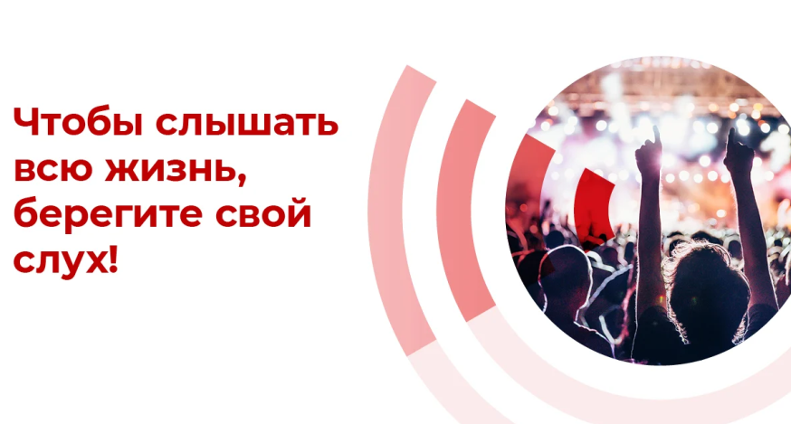
3 марта отмечается Всемирный день слуха 2022 г., который пройдет под лозунгом «Чтобы слышать всю жизнь, берегите свой слух» и будет главным образом посвящен важному значению и методам предотвращения потери слуха посредством безопасного прослушивания, включая следующие основные положения:
- забота о здоровье органов слуха может помочь сохранить здоровый слух на протяжении всей жизни;
- можно предотвратить многие распространенные причины потери слуха, включая воздействие громких звуков;
- соблюдение правил безопасного прослушивания снижает риск потери слуха, связанной с воздействием громких звуков во время развлекательных мероприятий.

Беседы для родителей и специалистов детских поликлиник, посвященные важности ранней диагностики нарушения слуха, его значению для ребенка проводят Туфатулин Газиз Шарифович, к.м.н., главный врач Детского городского сурдологического центра, ассистент кафедры оториноларингологии СЗГМУ им. И.И. Мечникова и Королёва Инна Васильевна, доктор психологических наук, профессор, научный руководитель реабилитации Детского городского сурдологического центра, главный научный сотрудник ФГБУ «Санкт-Петербургский научно-исследовательский институт уха, горла, носа и речи» МЗ РФ.
Занятие 1.
https://www.youtube.com/watch?v=7Gn76VO9eQQ&list=PLO2-hQiMHj9PPokgPmKNw1Pk13wKFszbw&index=2&t=11s
Темы занятия:
- Развитие органа слуха у плода;
- Что такое аудиологический скрининг и как он проводится?
- Типы и причины нарушений слуха у детей;
- Современные возможности коррекции слуха.
Занятие 2.
https://www.youtube.com/watch?v=XyhRptqJTMs&list=PLO2-hQiMHj9MtOgqHPZXKZ7B2n949ar8P&index=13&t=3994s
Тема занятия: Важность слуха для нормального развития и успеваемости
Занятие 3.
https://www.youtube.com/watch?v=1o9DETiWueg
Темы занятия:
- Современные подходы к подбору и настройке слуховых аппаратов детям;
- Оптимальные сроки диагностики и реабилитации слуха;
- Оценка эффективности слухопротезирования.
Занятие 4.
Роль родителей в развитии речи у детей с расстройствами слуха и речи https://www.youtube.com/watch?v=_38z4DDRerY&list=PLO2-hQiMHj9MtOgqHPZXKZ7B2n949ar8P&index=15&t=32s
Записи программы «БЕСЕДЫ О СЛУХЕ» можно прослушать по ссылке:
https://www.youtube.com/c/%D0%91%D0%B5%D1%81%D0%B5%D0%B4%D1%8B%D0%BE%D1%81%D0%BB%D1%83%D1%85%D0%B5/videos

Информационные материалы ВОЗ можно получить по ссылке:
https://www.who.int/ru/campaigns/world-hearing-day/2022/information-materials

